浙江大学2021–2022学年夏学期
《人工智能与物联网》课程期末考试试卷
课程号： 10120750_，开课学院：_电气工程学院_
考试试卷：A卷√、B卷（请在选定项上打√）
考试形式：闭√、开卷（请在选定项上打√），允许带1张A4纸和计算器入场
考试日期： 2022 年 6 月 15 日,考试时间： 120 分钟
诚信考试，沉着应考，杜绝违纪。
考生姓名： 学号： 所属院系： _
题序 | 一 | 二 | 三 | 四 | 五 | 六 | 七 | 八 | 总 分
得分
评卷人

考试说明：
- 这是一次闭卷考试，只能携带一张A4大小的讲义和没有存储功能的计算器，严禁携带和考试无关的其他物品。
- 考试时间120分钟，请合理安排考试时间。
- 考试共8道大题，避免漏答，请认真审题。
- 解题过程中请尽量详细写出答题步骤。
一、选择题（每小题1.5分，共15分）
1. 以下选项中，本课程老师名字的正确选项是 C
A. 陈燕娇
B. 陈艳娇
C. 陈艳姣
D. 陈燕姣

2. 在没有独立假设的前提下，以下选项中的概率等价于$P(A,B|C)$的是 B
A. $\frac{P(C|A)P(A|B)P\left(B\right)}{P\left(C\right)}$
B. $P\left(A | B,C\right)P\left(B | C\right)$
C. $\frac{P(B, C|A)P\left(A\right)}{P\left(B, C\right)}$
D. $P\left(A | B,C\right)P\left(B | C\right)P(C)$

3. 考虑如下贝叶斯网络，以下选项中正确的是($∅$表示没有变量被观测到) A
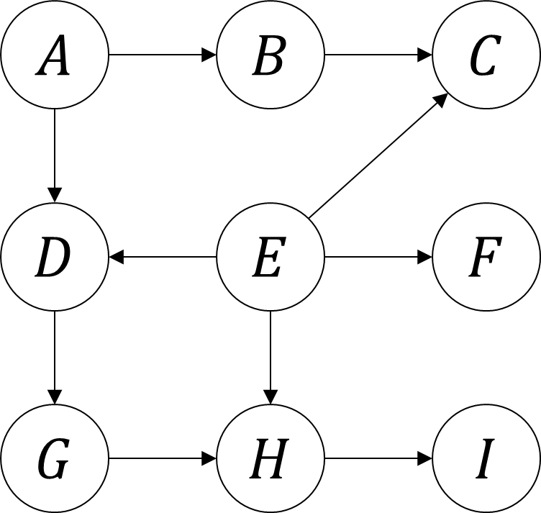
A. $A⫫F| ∅$ 一定正确
B. $A⫫D| ∅$ 一定正确
C. $B⫫H| G$ 一定正确
D. $C⫫G| A, I$ 一定正确

4. 下图为一个二元CSP的约束图，初始时，没有变量被赋值。若$A$被赋值并完成了前向检验(Forward Checking)，此时$B$被赋值，则哪些节点的值域会因为对$B$的前向检验而改变？ C
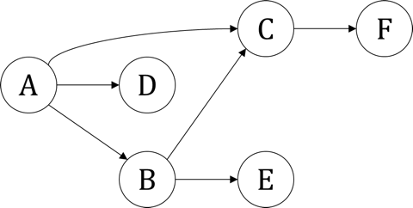
A. $A$
B. $B$
C. $C$
D. $D$

5. 考虑以下博弈树，若当前剪枝操作如图所示，则$x$的取值是？ C
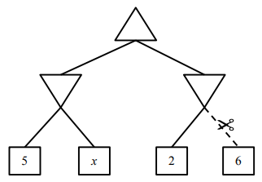
A. $x≤6$
B. $x≤5$
C. $x≥2$
D. $x<5$

6. 若$H_{1}$和$H_{2}$均为可采纳的启发式函数，则下列关于启发式函数可采纳性(Admissibility)和一致性(Consistency)的说法错误的是 D
A. $max⁡(H_{1},H_{2})$一定是可采纳的
B. $min⁡(H_{1},H_{2})$一定是可采纳的
C. $(H_{1}+H_{2})/2$一定是可采纳的
D. $max⁡(H_{1},H_{2})$一定是一致的

7. 什么情况下一致代价搜索和宽度优先搜索是等价的？ C
A. 所有边的代价为0
B. 所有边的代价大于0
C. 所有边的代价都为同一个正数
D. 所有边的代价都为同一个负数
8. 假设有一个MDP，其状态空间为$S$，动作空间为$A$，回报函数为$R(s,a,s')$，折扣因子为$γ$。我们的最终目标是学习一个策略用于现实世界中。然而我们只有仿真软件，并且仿真软件的转移模型$T_{sim}(s,a,s')$与真实世界的转移模型$T_{real}(s,a,s')$不相同。假设我们只能从仿真软件得到样本，则以下哪一条更新公式可以学习到针对真实机器人的策略？ C
A. $Q\left(s,a\right)←\left(1-α\right)Q\left(s, a\right)+αT_{sim}(s,a,s')\left[r+γ\max_{a'}{Q(s^{'}, a')}\right]$
B. $Q\left(s,a\right)←\left(1-α\right)Q\left(s, a\right)+αT_{real}(s,a,s')\left[r+γ\max_{a'}{Q(s^{'}, a')}\right]$
C. $Q\left(s,a\right)←\left(1-α\right)Q\left(s, a\right)+α\frac{T_{real}\left(s,a,s^{'}\right)}{T_{sim}(s,a,s')}\left[r+γ\max_{a'}{Q(s^{'}, a')}\right]$
D. $Q\left(s,a\right)←\left(1-α\right)Q\left(s, a\right)+α\frac{T_{sim}\left(s,a,s^{'}\right)}{T_{real}(s,a,s')}\left[r+γ\max_{a'}{Q(s^{'}, a')}\right]$

9. 考虑3人博弈树，3个玩家分别为小红、小黄和小兰，三人都是理性玩家，博弈树如下图所示，最终博弈结果是哪个结点？注：叶子结点的效用分别属于小红、小黄和小兰。 A
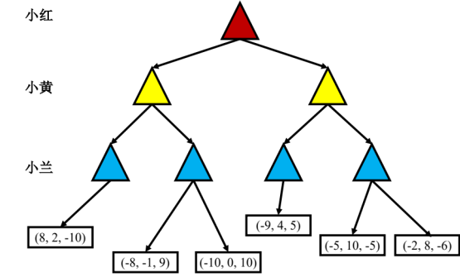
A. (8, 2, -10)
B. (-10, 0, 10)
C. (-9, 4, 5)
D. (-2, 8, 6)

10. 下图为利用K-means算法对点$A,B,…,F$进行聚类(clustering)的示意图，其中$P,Q$为当前的聚类中心，距离函数定义如下：对于点$A=\left(A_{1},A_{2}\right),B=(B_{1},B_{2})$，则距离$d\left(A,B\right)={\left(A_{1}-B_{1}\right)}^{2}+{\left(A_{2}-B_{2}\right)}^{2}$。以下那个点会被分配到以$Q$为中心的类？ A
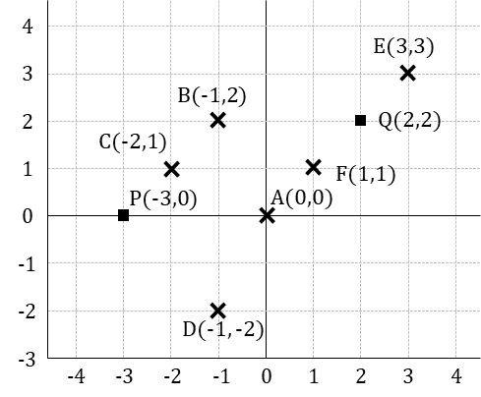
A. $A$
B. $B$
C. $C$
D. $D$

二、判断题（每小题1.5分，共15分）
注：正确：$√$，错误：$X$
1. 启发式函数$h\left(n\right)=1$对于任何搜索问题都是可采纳(admissible)的。$X$
2. A*算法是一种无信息(Uninformed)的搜索方法。$X$
3. 深度优先搜索既不是完备的也不是最优的。$√$
4. 贝叶斯网络是一个有向无环图。$√$
5. 当用期望最大搜索(Expectimax)时，将所有叶子结点的值改为原值的10倍，得到的最优路径不变。$√$
6. 合理偏好关系的单调性(Monotonicity)是指，如果智能体偏好$A$甚于$B$，偏好$B$甚于$C$，那么该智能体一定偏好$A$甚于$C$。$X$
7. A*图搜索算法扩展的节点数一定不比一致代价搜索多.$√$
8. 对于一个MDP$(S, A, T, γ, R)$，如果只改变奖励函数$R$，则最佳策略不会改变。$X$
9. 如果折扣因子$0<γ<1$，则价值迭代(value iteration)一定收敛。$√$
10. 当使用$α-β$剪枝时，节省的计算开销与节点扩展的顺序无关。$X$
三、(15分)考虑如下搜索问题。$S$是初始状态，$G$是目标状态。假设在同一深度/宽度下，按照字母顺序从边缘集中选择下一个要扩展的结点。
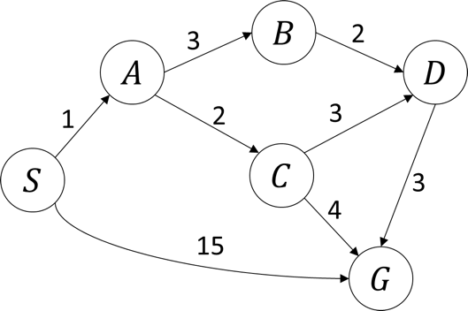

(1) 使用宽度优先搜索会得到的路径是？SG
(2) 使用深度优先搜索会得到的路径是？SABDG
(3) 使用一致代价搜索会得到的路径是？SACG

四、(7分)一个约束满足问题(CSP)中，有三个变量$A, B, C$，每个变量的值域都为$\{1, 2, 3\}$。有如下约束：
$$\left\{\begin{matrix}A≠B \\ A≠C \\ B>C\end{matrix}\right.$$
(1) 假设弧相容算法(Arc Consistency)初始时，所有的弧都按照字母顺序放置在队列中(如下所示)。对于$A→B$，$A$是头部，$B$是尾部。以“先入先出”(First-in-first-out)的顺序处理队列里的弧。
- $A→B$
- $A→C$
- $B→A$
- $B→C$
- $C→A$
- $C→B$
给$A$赋值为1后，请选择在某个时候会重新加入队列的弧。注：如果一条弧本身在队列里，那它就不需要被重新“加入”队列。 B→A, B→C
(2) 写出弧相容算法终止后得到的各变量的值域。A:{1} B:{3} C:{2}

五、(7分)你的室友晚上要给你们的宠物猫Kitty喂食。但是最近Kitty长得太胖了，你的室友觉得应该给他吃含肉量最少的猫粮减肥，当然Kitty想要吃含肉量最高的猫粮。你的室友将挑选买猫粮的商店，你将挑选猫粮的牌子，而Kitty将挑选具体哪一款猫粮。你不想偏袒任何乙方，所以你决定随机挑选一个猫粮牌子。所有的价格(包括未知量$X$和$Y$)都假定为非负数。假设猫粮的价格是其含肉量的单调递增函数。
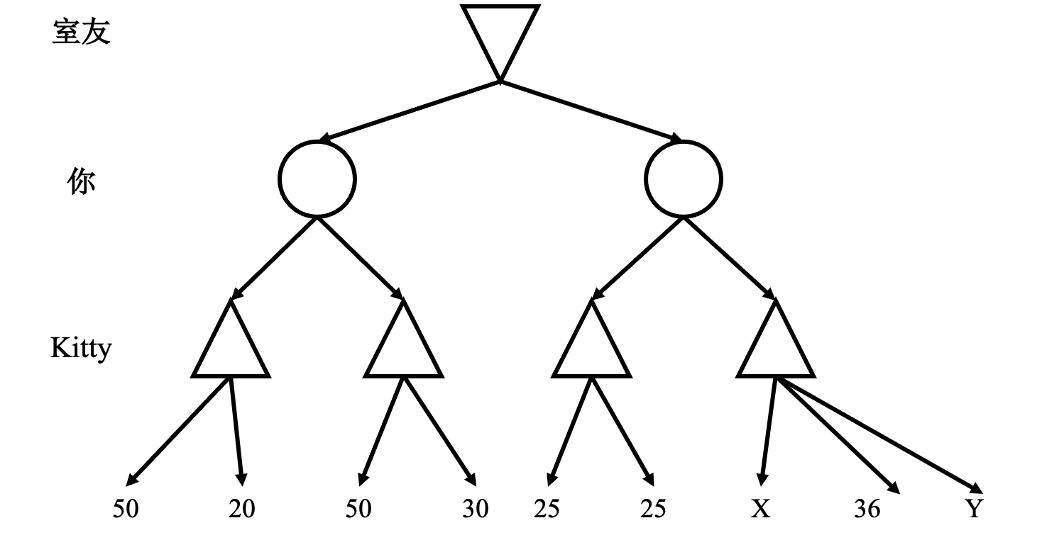
25
50
50
50
(1) 将图中不依赖于$X$和$Y$的值填入节点中。
(2) 当$X$的范围是多少的时候，无论$Y$的取值是多少，你室友都会选择淘贝？
$$X≥75$$
六、(9分)根据下图的马尔可夫过程，计算$V_{1}\left(A\right)$, $V_{1}\left(B\right){,V}_{1}\left(C\right)$, $V_{2}\left(A\right)$, $V_{2}\left(B\right)$, $V_{2}\left(C\right)$，假设折扣因子为0.5，初始价值均为0，在状态$C$，不管休息还是学习，都保持在状态$C$，且收益为-10。注：横线上是转移概率，横线下是效用。
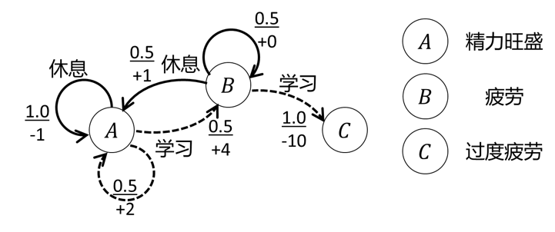
$V_{1}\left(A\right)=3$, $V_{1}\left(B\right)=0.5{,V}_{1}\left(C\right)=-10$
$V_{2}\left(A\right)=3.875$, $V_{2}\left(B\right)=1.375$, $V_{2}\left(C\right)=-10$

七、(14分)你是浙江大学茶艺队队长，准备在新学期进行招新。对于新队员是否能通过培训成为高级茶艺师的关键变量包括：
- $T$：该队员是否喜欢喝茶。
- $K$：该队员是否茶基础知识。
- $C$：该队员是否选修过《茶文化、茶科技与茶健康》课。
- $A$：该队员是否具有插画、礼仪等其他才艺。
你对上述变量与成为茶艺师 ($M$)的关系进行建模，如下贝叶斯网络所示。
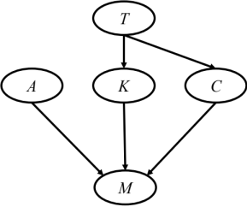
你希望根据这个贝叶斯网络发现成为茶艺师($+m$)并且喜欢喝茶($+t$) 的队员会选修《茶文化、茶科技与茶健康》课($+c$)的可能性有多大。注：保留小数点后两位。
(1) 假设你有一份老队员的名单如下：
$$T$$ | $$A$$ | $$K$$ | $$C$$ | $$M$$
$$-t$$ | $$-a$$ | $$+k$$ | $$-c$$ | $$+m$$
$$+t$$ | $$+a$$ | $$-k$$ | $$-c$$ | $$-m$$
$$+t$$ | $$-a$$ | $$-k$$ | $$+c$$ | $$-m$$
$$+t$$ | $$+a$$ | $$-k$$ | $$-c$$ | $$+m$$
$$+t$$ | $$+a$$ | $$-k$$ | $$+c$$ | $$+m$$
$$+t$$ | $$-a$$ | $$+k$$ | $$+c$$ | $$-m$$
$$+t$$ | $$+a$$ | $$-k$$ | $$-c$$ | $$-m$$
$$+t$$ | $$+a$$ | $$+k$$ | $$+c$$ | $$+m$$
$$+t$$ | $$-a$$ | $$-k$$ | $$+c$$ | $$-m$$
$$-t$$ | $$+a$$ | $$-k$$ | $$-c$$ | $$-m$$
根据拒绝采样算法，估计上述问题的可能性，即$P(+c|+t, +m)$。2/3
(2) 贝叶斯网络的条件概率表如下所示。计算$P(+c|+t, +m)$。0.7658
$$T$$ | $$P(T)$$
$$+t$$ | $$0.5$$
$$-t$$ | $$0.5$$

$$A$$ | $$P(A)$$
$$+a$$ | $$0.9$$
$$-a$$ | $$0.1$$

$$T$$ | $$K$$ | $$P(K|T)$$
$$+t$$ | $$+k$$ | $$0.8$$
$$+t$$ | $$-k$$ | $$0.2$$
$$-t$$ | $$+k$$ | $$0.1$$
$$-t$$ | $$-k$$ | $$0.9$$

$$T$$ | $$C$$ | $$P(C|T)$$
$$+t$$ | $$+c$$ | $$0.7$$
$$+t$$ | $$-c$$ | $$0.3$$
$$-t$$ | $$+c$$ | $$0.9$$
$$-t$$ | $$-c$$ | $$0.1$$

$$A$$ | $$K$$ | $$C$$ | $$M$$ | $$P(M|A, K,C)$$
$$+a$$ | $$+k$$ | $$+c$$ | $$+m$$ | $$0.9$$
$$+a$$ | $$+k$$ | $$+c$$ | $$-m$$ | $$0.1$$
$$+a$$ | $$+k$$ | $$-c$$ | $$+m$$ | $$0.8$$
$$+a$$ | $$+k$$ | $$-c$$ | $$-m$$ | $$0.2$$
$$+a$$ | $$-k$$ | $$+c$$ | $$+m$$ | $$0.8$$
$$+a$$ | $$-k$$ | $$+c$$ | $$-m$$ | $$0.2$$
$$+a$$ | $$-k$$ | $$-c$$ | $$+m$$ | $$0.2$$
$$+a$$ | $$-k$$ | $$-c$$ | $$-m$$ | $$0.8$$
$$-a$$ | $$+k$$ | $$+c$$ | $$+m$$ | $$0.8$$
$$-a$$ | $$+k$$ | $$+c$$ | $$-m$$ | $$0.2$$
$$-a$$ | $$+k$$ | $$-c$$ | $$+m$$ | $$0.5$$
$$-a$$ | $$+k$$ | $$-c$$ | $$-m$$ | $$0.5$$
$$-a$$ | $$-k$$ | $$+c$$ | $$+m$$ | $$0.6$$
$$-a$$ | $$-k$$ | $$+c$$ | $$-m$$ | $$0.4$$
$$-a$$ | $$-k$$ | $$-c$$ | $$+m$$ | $$0.1$$
$$-a$$ | $$-k$$ | $$-c$$ | $$-m$$ | $$0.9$$

八、(18分)你给家人快递寄一箱新鲜的杨梅，可以选择标快或特快(用变量$A$表示，标快$A=s$，特快$A=e$)。标快花费15元，而特快为30元。快递到家时杨梅可能是新鲜的也可能是不新鲜的(用变量$F$表示，新鲜$+f$，不新鲜$-f$)。特快总能保证杨梅是新鲜的，然而，标快不一定能保证杨梅是新鲜的。快递包裹可能会受到挤压(用变量$C$表示)。你不知道快递包裹是否收到挤压。如果标快的包裹受到挤压($C=+c$)，那么只有0.1的概率快递到家的杨梅是新鲜的。如果标快的包裹没有受到挤压($C=-c$)，那么有0.8的概率快递到家的杨梅是新鲜的。如果快递到家的杨梅是新鲜的，那么你感受到效用是50元，如果快递到家的杨梅是不新鲜的，那么你感受到的效用是0元。假设效用是可加的。
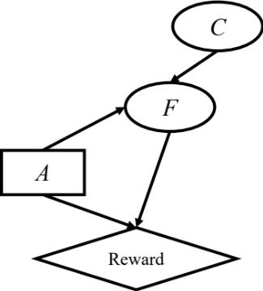
图1：决策网络
$$C$$ | $$A$$ | $$F$$ | $$P(F|C,A)$$
$$+c$$ | $$s$$ | $$+f$$ | 0.1
$$+c$$ | $$s$$ | $$-f$$ | 0.9
$$+c$$ | $$e$$ | $$+f$$ | 1
$$+c$$ | $$e$$ | $$-f$$ | 0
$$-c$$ | $$s$$ | $$+f$$ | 0.8
$$-c$$ | $$s$$ | $$-f$$ | 0.2
$$-c$$ | $$e$$ | $$+f$$ | 1
$$-c$$ | $$e$$ | $$-f$$ | 0
$$C$$ | $$P(C)$$
$$+c$$ | 0.5
$$-c$$ | 0.5
表1：条件概率表(CPT)

(1) 一个快递员向你出售本次快递是否会收到挤压的信息(假设该信息完全正确)，你应该付多少钱？包裹受到挤压的先验概率如表1所示，请计算下列各量，以找出完全信息的价值。
(a) $MEU(\{\})=20$

(b) $MEU(\{+c\})=20$

(c) $MEU(\{-c\})=25$

(d) $VPI(C)=2.5$

(2) 如果$P\left(C=+c\right)=0.2$，则快递员的信息的价值是？

4

